Публичный доклад
государственного бюджетного общеобразовательного учреждения
средней общеобразовательной школы № 97
Выборгского района Санкт-Петербурга

Адрес: 194017 Санкт-Петербург, ул.Дрезденская, д.19, литер А.
тел.(812)554-42-10, директор
тел. 554-38-77, канцелярия
тел. 554-38-79, учительская
E-mail 097@shko.la
Сайт http:/ sh97spb.narod2.ru/

Лицензия № 19 от 13 января 2012 года.
Аккредитация № 2744-ОА/264-р с 27 февраля 2008 года по 27 февраля 2013 г.

Администрация школы

Храбрая Марина Николаевна, Директор школы №97
Заслуженный учитель РФ, отличник народного образования РФ, четырежды победитель конкурсов «Школа года», победитель конкурса «Школа века», и «Академическая школа», академик Академии творческой педагогики, обладатель знаков «За гуманизацию школ Санкт-Петербурга» и к «300-летию Санкт-Петербурга».

Новикова Ирина Львовна, заместитель директора по учебно-воспитательной работе, Почетный работник общего образования РФ.
Езжева Татьяна Васильевна, заместитель директора по учебно-воспитательной работе в начальной школе, награждена грамотой Министерства образования РФ.
Парфенова Татьяна Александровна, заместитель директора по воспитательной работе, Почетный работник общего образования РФ, победитель Программы поддержки педагогических инициатив «Общественное признание».
Ермаков Николай Николаевич, заместитель директора по административно-хозяйственной работе.
Машковский Дмитрий Иванович, заместитель директора по информационным технологиям.

Педагогический состав

Всего учителей 34 человека,
Заслуженный учитель РФ – 1 чел.
Почетный работник – 4 чел.
Грамоты МО – 5 чел.
Кандидат педагогических наук – 1 чел.
Квалификационные категории:
высшая категория – 14 человека,
первая категория – 18 человек.

Режим работы образовательного учреждения на 2012-2013 учебный год

Понедельник-пятница с 9.00до 19.00
Учебные занятия начинаются в 9.00 утра. Учебный год начинается с 1 сентября. Продолжительность учебного года в 1-х классах составляет не менее 33-х недель, в последующих - не менее 34-х недель без учета государственной (итоговой) аттестации.
Учебный год условно делится на триместры, являющимися периодами, за которые выставляются отметки за текущее освоение образовательной программы.

Расписание звонков:
1 урок 9.00-9.45
2 урок 9.55-10.40
3 урок 11.00-11.45
4 урок 12.05-12.50
5 урок 13.00-13.45
6 урок 13.55-14.40
7 урок 14.50-15.35
8 урок 15.45-16.30

Программа развития

Актуальность программы развития школы № 97 как ОУ, реализующего модель образования для устойчивого развития, обусловлена потребностью в создании условий для достижения целей образования, заложенных в документе «Национальная образовательная инициатива «Наша новая школы», образовательных результатов стандартов второго поколения в образовательном учреждении.
Новые стандарты предполагают переход от структурно-количественной, «знаниевой» оценки образовательных результатов к оценке значимости получаемого образования для развития личности, ее социализации и самореализации.
В структуре ключевых компетентностей, характеризующих новое качество образовательных результатов, представлены компетенции в сфере самостоятельной познавательной, социально значимой, гражданско-общественной деятельности. Выпускник школы должен иметь личный опыт познавательной и творческой деятельности, опыт осуществления различных способов деятельности (например, проектирования), опыт эмоционально-ценностных отношений.
Программа развития ОУ определяет пути достижения нового качества образовательных результатов на основе обновления содержания и технологий общего образования в рамках модели образования для устойчивого развития в условиях образовательного учреждения.
В рамках данной модели образование рассматривается как инструмент позитивных изменений в отношении людей к окружающей среде, а также позитивных изменений в обществе в целом.
Одна из ключевых идей концепции устойчивого развития - развитие общества и экономики в пределах, которые определены окружающей средой, ее ресурсами и способностью к самовосстановлению.
Образование для устойчивого развития направлено на достижение изменений в сознании и поведении человека, что возможно только в процессе активной деятельности и принятия целей этого образования.
Цель образования для устойчивого развития - помочь учащимся принять такие ценности, развить такие знания и умения, которые позволят им в дальнейшем выбирать индивидуальные и коллективные решения локального и глобального характера для улучшения качества жизни без угрозы для будущего планеты.
Программа развития ОУ разработана в соответствии с направлениями, представленными в Национальной инициативе «Наша новая школа», а также со Стратегией развития системы образования Санкт-Петербурга 2011-2020.
В программе представлено понимание того, что главными задачами современной школы являются: « раскрытие способностей каждого ученика, воспитание порядочного и патриотичного человека, личности, готовой к жизни в высокотехнологичном, конкурентном мире» (Национальная образовательная инициатива «Наша новая школа»).
В программе отражены основные направления развития ОУ в соответствии с направлениями развития, выделенными в документе «Наша новая школа»:
- переход на новые образовательные стандарты;
- развитие системы поддержки талантливых детей;
- совершенствование учительского корпуса;
- изменение школьной инфраструктуры;
- сохранение и укрепление здоровья школьников;
- расширение самостоятельности школы.

АНАЛИЗ ПОТЕНЦИАЛА РАЗВИТИЯ ШКОЛЫ

Анализ деятельности школы № 97 в 2011-2012 гг. позволяет сделать вывод о том, что в настоящее время школа располагает конкурентоспособным на рынке образовательных услуг образовательным продуктом – образовательной системой, реализующей концепцию и модель образования для устойчивого развития в условиях конкретного ОУ.
Развитие школы предполагает расширение социальной доступности качественного образования через разработку программы инновационного развития школы на основе создания новой модели образования.
На основании изучения образовательных запросов учащихся и их родителей, учителей школы, самооценки деятельности школы, результатов внешней экспертизы достижениями школы можно считать школьный менеджмент и качество управления.
Сильные стороны:
- высокий квалификационный уровень администрации;
- понимание необходимости продолжения изменений в школе, связанных с развитием системы образования страны.
Цели развития школы определены на основе анализа собственной деятельности, пожеланий потребителей образовательных услуг и в соответствии со стратегией развития российского образования.
Школа развивается как инновационное ОУ, разрабатывает инновационные программы и проекты, апробирует новые педагогические технологии, внутрифирменным обучением коллектива обеспечивает непрерывное профессиональное развитие учителей.
Педагогический коллектив школы принимал участие в конкурсах инновационных продуктов, педагогического мастерства.
Администрация школы строит свою деятельность на основе профессиональной рефлексии, глубокого анализа всех сторон деятельности коллектива.

АНАЛИЗ УЧЕБНО-ВОСПИТАТЕЛЬНОЙ РАБОТЫ

В 2011-2012 учебном году перед педагогами начальной школы стояли следующие задачи:
- продолжение работы по обеспечению качества обучения;
- совершенствование форм и методов работы с одарёнными и слабоуспевающими детьми;
- активное использование информационных компьютерных технологий в образовательном процессе;
- применение нормативных документов и образовательных программ ФГОС второго поколения;
- продолжение просветительской работы с родителями по вопросам обучения и воспитания, систематическое ознакомление их с результатами обучения и достижениями учащихся, разработка тематики классных собраний на основе родительского запроса;
- создание условий для реализации творческого потенциала педагогов, развитие и совершенствование различных форм методической деятельности;
- продолжение работы по реализации принципа индивидуального подхода, опираясь на результаты психолого-педагогических исследований;
- систематическое осуществление внутришкольного контроля.

Выполнение учебной программы

По итогам 2011-2012 учебного года во всех классах начальной школы программа выполнена по всем предметам.
Контрольные работы, срезы знаний (контрольное списывание, словарные диктанты, математические диктанты, тесты), уроки развития речи, практические работы проведены согласно тематическому планированию.
Учителя начальных классов стараются творчески подходить к своей работе, используют новые педагогические технологии, личностно-ориентированный и личностно-деятельностный подходы. Это способствует формированию и развитию УУД, развитию познавательных интересов у учащихся, логического мышления, памяти, воображения, привития интереса к учебной деятельности. Важно уже в начальной школе поддержать интерес детей к знаниям, выявляя особо одаренных учеников. Ведь именно в этот период проявляются и активно развиваются склонности, способности, таланты.
В основе работы с одарёнными учащимися лежит разноуровневая дифференциация, которая широко применяется учителями начальных классов на разных этапах учебного процесса.
По итогам полученных результатов по русскому языку, математике, литературному чтению учителям начальных классов даны следующие рекомендации:
В целях повышения грамотности учащихся 1 ступени обучения и повышения уровня математической подготовленности учащихся необходимо:
- повысить результативность работы учителей начальной школы по совершенствованию у учащихся навыков чтения и письма;
- добиваться прочного усвоения учащимися теоретического материала и умения связывать теорию с практикой;
- систематически осуществлять работу над ошибками, довести до сведения учащихся и родителей алгоритм работы над каждой орфограммой;
- повысить ответственность родителей за преодоление учащимися дефектов речи;
- совершенствовать навыки устного счёта и решения всех типов задач.

Литературное чтение
По литературному чтению была проведена проверка техники чтения. При проверке контролируется качество работы учителей начальных классов по обучению учащихся беглому, правильному, выразительному чтению, а также проверялся способ чтения, которым владеют дети, понимание учащимися прочитанного текста. Текст подбирается в соответствии с нормами чтения соответствующих классов, после чтения детям задаются вопросы по содержанию текста с целью проверки понимания учащимися прочитанного.
Нормы чтения оценивались в соответствии с требованиями программы для каждого класса. Следует отметить, что 73% учащихся начальной школы читают выше нормы. Качество знаний по технике чтения в начальной школе за 2011-2012 учебный год составляет 76%.

Внутришкольный контроль
Внутришкольный контроль проводился в 2011-2012 учебном году с целью:
- оказания методической помощи, совершенствования и развития профессионального мастерства;
- взаимодействия администрации и педагогического коллектива, ориентированное на совершенствование педагогического процесса.
Внутришкольный контроль строился на принципах научности, актуальности, плановости, открытости, достоверности.
Психологическая задача внутришкольного контроля – помочь человеку уважать себя:
- педагог в системе контроля демонстрирует свои притязания;
- администрация обеспечивает успех;
- совместно находят принципы успеха и определяют перспективу профессионального роста.
Методы, которые были использованы в процессе контроля:
- наблюдения;
- проверки;
- собеседования, индивидуальные беседы, посещение уроков, внеклассных мероприятий;
- анкетирование.
Основными элементами контроля явились:
- состояние преподавания учебных предметов;
- качество ЗУН учащихся;
- ведение школьной документации;
- выполнение учебных программ;
- выполнение решений педагогических советов и совещаний.
Календарно-тематические планы соответствовали требованиям и сдавались в срок всеми педагогами и воспитателями групп продлённого дня.
В течение года проверялись классные журналы и журналы групп продлённого дня. При проверке классных журналов отслеживались:
- правильность, аккуратность, своевременность заполнения;
- своевременность прохождения программы;
- объективность оценивания учащихся;
- накопляемость оценок.
Всеми учителями классные журналы заполняются аккуратно и в соответствии с записями в календарно-тематических планах. Своевременно выставляются оценоки учителями начальных классов за тематический учёт знаний – контрольные работы и диктанты, обучающие изложения и сочинения, практические работы.
Вместе с тем в ходе проверки были выявлены следующие недочеты и нарушения инструкции по ведению классных журналов:
- допущены исправления в классных журналах, иногда недопустимые (заклеивание);
- несвоевременно записывались темы проведенных уроков;
- у некоторых преподавателей недостаточное количество отметок;
- отметки за работу на уроке выставляются не сразу и т.д.
- необъективность итоговых оценок ;
- большое количество «2» как за устные ответы учащихся, так и за письменные, а итоговая за триместр ставится «3».
После сделанных замечаний все учителя старались исправить недочёты и учесть данные администрацией рекомендации.

Воспитательная работа в начальной школе
Воспитательная работа в начальной школе проводится по следующим направлениям: учебно-познавательное, культурно-эстетическое, нравственно-патриотическое, спортивно-оздоровительное, работа с родителями. Проведение различных общешкольных и классных праздников, конкурсов соревнований, экскурсий способствует формированию дружных классных коллективов, повышению мотивации обучения.
- конкурсы чтецов
- день матери
- праздник осени
- конкурс патриотической песни
- неделя детской книги
- конкурс «Математический поезд»
- викторина «По дорогам русских народных сказок»
Это неполный перечень общешкольных мероприятий и конкурсов 2011-2012 учебного года, в которых участвовали учащиеся начальной школы. За учебный год было организовано и проведено большое количество экскурсий, как автобусных, так и пешеходных.

Выводы и рекомендации, предложения
- Работу учителей начальных классов за 2011-2012 учебный год можно считать удовлетворительной. Учебные программы по всем предметам пройдены.
- Поставленные задачи, в основном, выполнены. Консультации, беседы с учителями, разработка и внедрение в практику методических рекомендаций для учителей оказывают корректирующую помощь.
- Учителя начальных классов продолжали работу над повышением своего педагогического мастерства и уровнем преподавания, продолжают работать по внедрению инновационных технологий в образовательном процессе;
- Учителя изучают нормативные документы и примерные образовательные программы ФГОС второго поколения, изучают методику системно-деятельностного подхода в обучении младших школьников.
- Учителя школы владеют методикой дифференцированного контроля, методикой уровневых самостоятельных и контрольных работ.
- Учащиеся начальных классов были постоянными участниками школьных конкурсов и концертов, посвященных различным праздничным датам, внеклассных мероприятий творческого и спортивного характера.
- Методическим объединением и заместителем директора Езжевой Т.В.. постоянно осуществлялся контроль ведения школьной документации, составлялись контрольные работы, проводилась проверка дневников и тетрадей учащихся.
Работу над методической темой начальной школы «Внедрение ФГОС начальной школы: проблемы, перспективы и возможности развития»» следует признать удовлетворительной.
Наряду с имеющимися положительными результатами в работе начальной школы имеются недостатки:
- все еще недостаточно эффективна работа с одарёнными и низко мотивированными учащимися;
- при работе с документацией – много замечаний и недочётов.

Задачи на 2012-2013 учебный год
- обеспечить учебно-методическую поддержку перехода на ФГОС второго поколения в 2012-2013 учебном году, продолжая изучать нормативные документы и примерные образовательные программы ФГОС второго поколения;
- продолжить работу по формированию общеучебных и исследовательских умений у младших школьников;
- активизировать работу с одаренными детьми по участию в городских олимпиадах и конкурсах;
- совершенствовать формы и методы работы со слабоуспевающими детьми;
- активно использовать здоровьесберегающие, информационные компьютерные технологии в образовательном процессе. Продолжить изучение и применение современных инновационных психолого-педагогических систем образования;
- продолжить просветительскую работу с родителями по вопросам обучения и воспитания, систематически знакомить их с результатами обучения и достижениями учащихся, разработать тематику классных собраний на основе родительского запроса;
- создать условия для реализации творческого потенциала педагогов, поддерживать и стимулировать инициативу учителей, развивать и совершенствовать различные формы методической деятельности;
- продолжить работу по реализации принципа индивидуального личностно-ориентированного подхода, опираясь на результаты психолого-педагогических исследований;
- применять мониторинговую систему отслеживания успешности обучения каждого ребенка, его роста. Сохранить у детей желание учиться дальше и сформировать у них основы умения учиться (через ситуацию успеха, портфолио).
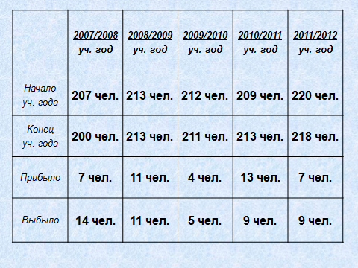

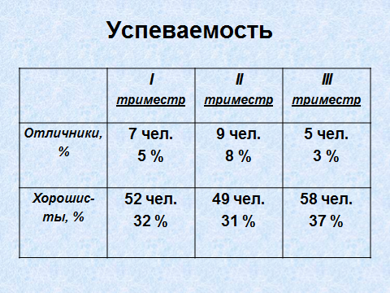

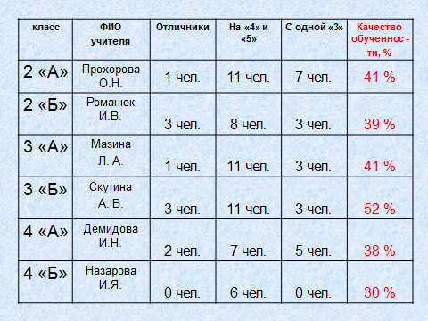

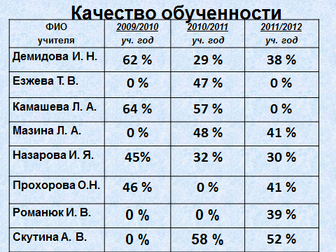
0% - Учитель не работал на классе в данном учебном году или работа на 1 – ом классе (безотметочная система)

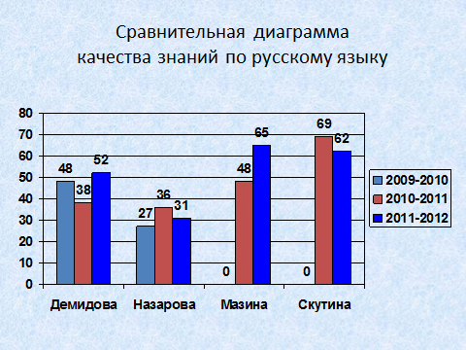

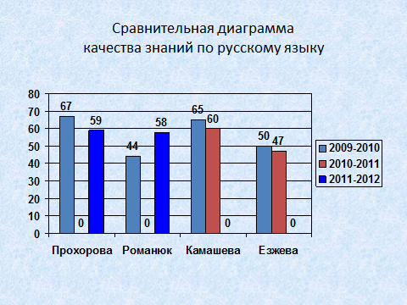

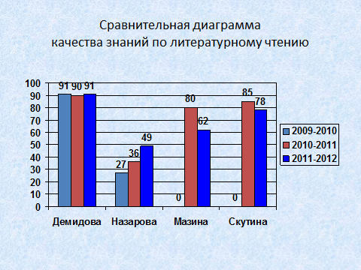

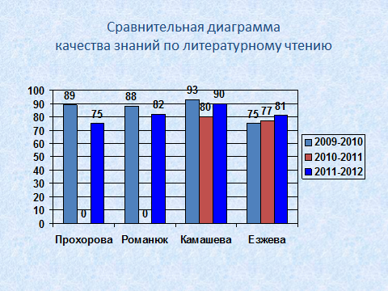

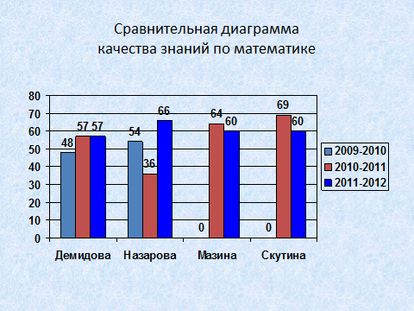

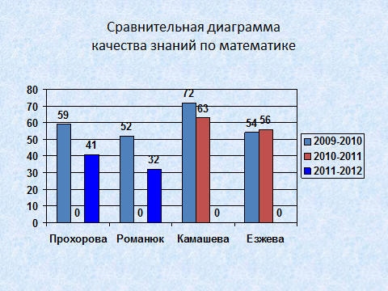

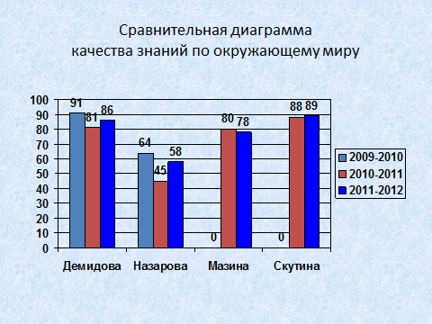

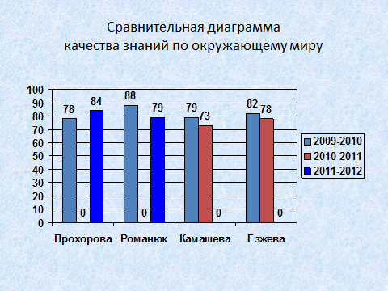

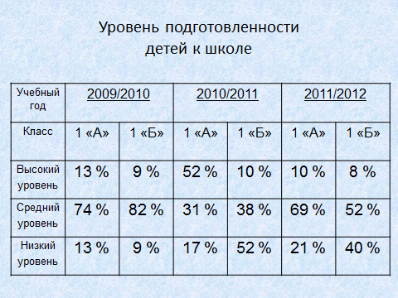

Анализ успеваемости средней школы

Анализ воспитательной работы

Современный национальный воспитательный идеал личности гражданина России:
высоконравственный, творческий, компетентный гражданин России, принимающий судьбу Отечества как свою личную, осознающий ответственность за настоящее и будущее своей страны, укорененный в духовных и культурных традициях многонационального народа России.
Цель воспитательной работы - создание условий для воспитания и социально-педагогической поддержки развития юных Петербуржцев как нравственных, ответственных, инициативных, творческих граждан России.
Задачи:
- Совершенствование системы воспитания для обеспечения эффективности школы в соответствии со стратегией развития российского образования.
- Обеспечение качественного образования и воспитания школьников на основе взаимодействия основного и дополнительного образования, учета равных и разных стартовых возможностей детей, формирования творческих компетенций всех участников образовательного процесса, умения учиться, способности к самореализации, адаптации к переменам, рациональному выбору, продуктивному общению, позитивной социальной активности.
- Создание условий для обеспечения роста социальной зрелости выпускников школы, их готовности к жизненному самоопределению.
- Развитие здоровьесберегающей среды, способствующей формированию у школьников потребности в ведении здорового образа жизни.
- Оптимизация системы работы по выявлению способных и талантливых детей и их поддержка.
- Снижение уровня асоциальных проявлений среди учащихся школы.
- Формирование единого информационного пространства для обеспечения процесса воспитания, усиление на этой основе взаимодействия всех участников образовательного процесса (учитель – ученик – родитель).
- Развитие демократического стиля руководства воспитательным процессом и расширение ученического самоуправления; продолжение работы по созданию позитивного образа школы, учителя и процесса обучения.
- Содействие воспитательной деятельности семьи, учреждений спорта, культуры, социальной защиты населения, общественных организаций, повышение их участия в деятельности по воспитанию детей.

Воспитательное пространство школы
Направления:
- годовой цикл общешкольных дел, экологическое, краеведческое, патриотическое, спортивно-валеологическое, этико-нравственное, трудовое;
Кружки:
- творческие: Музыкально-литературная гостиная, вокальный, хоровой, изостудия «Радуга», Умелые руки;
- естественнонаучные «Эколог - исследователь»; краеведение «Санкт-Петербург. Выборгская сторона. Лесное»;
- спортивные секции Кунфу, Ритмическая гимнастика, Физическое совершенствование; ИКТ «От замысла к воплощению».
Общешкольные проекты:
- Фестиваль «Санкт-Петербург объединяет людей»,
- Книга Памяти « Города – герои»;
Проекты МО «Светлановское»:
- Классный праздник,
- Счастливое семейное путешествие;
Районные творческие конкурсы, проекты,
Городские конкурсы, проекты,
Всесоюзные конкурсы, проекты,
Международные конкурсы, проекты.

Годовой цикл традиционных праздников

1 сентября | День знаний
сентябрь  (3 неделя) | Неделя окружающей среды
1 октября | День пожилого человека
5 октября | День учителя
октябрь | День здоровья
октябрь  (4 неделя) | Золотая осень
Ноябрь | День рождения школы
4 ноября | День народного единства  Фестиваль искусств
27 ноября | День Матери
Декабрь | Новогодние праздники  Новогодний КВН среди старшеклассников
27 января | День снятия блокады в Ленинграде
23 февраля | День Защитника Отечества.
Февраль-март | Масленица
8 марта | А, ну-ка, девушки
15 марта | День Воды
22 апреля | День Земли
9 мая | День Победы
15 мая | День семьи
25 мая | Последний звонок в 4,9,11 классах
Июнь | Выпускной бал в 11 классе

Партнёрство с учреждениями города:
- Санкт-Петербургская академия постдипломного педагогического образования (СПбАППО) – участие в конкурсах, проектах, фестивалях;
- Научно-методические центры (НМЦ) Выборгского и Калининского районов – участие в семинарах, конкурсах, фестивалях;
- Санкт-Петербургский городской дворец творчества юных (СПб ГДТЮ) – участие в конкурсах, акциях, проектах, фестивалях;
- Дворец детского юношеского творчества (ДДЮТ) Выборгского района - участие в конференциях, конкурсах, акциях, проектах, фестивалях, издательской деятельности;
- Дома детского творчества «Союз», «Олимп» Выборгского района - участие в конференциях, конкурсах, акциях, проектах, фестивалях;
- Санкт-Петербургский Государственный политехнический университет – музейный ресурс в реализации субрегионального компонента программы;
- Лесотехническая академия - библиотека академии, музеи академии, как ресурсы в реализации субрегионального компонента программы;
- Муниципальный совет МО «Светлановское» - содействие в проведение конкурсов, акций, спонсорская помощь, публикации в журнале МО «События и размышления»;
- Агроэкологический центр «Петербургская усадьба» - ресурс в реализации экологического компонента;
- Детский экологический центр (ДЭЦ) Водоканала – ресурс в реализации экологического компонента программы, участие в проектах, акциях, программах, фестивалях;
- Музеи Санкт-Петербурга
- Библиотека Выборгского района – филиал ЦБС №1 - библиотечный ресурс в реализации программы.

В школе воспитательная работа проходит по традиционному циклу годовых праздников и мероприятий и по программам:
- Толерантность,
- Патриотическое воспитание,
- Здоровье,
- Профилактическая работа,
реализуя направления:
- «Познаю мир»
- «Я - Петербуржец»
- «Мой мир»
- «Мое здоровье - мое будущее»
- «Семья – моя главная опора»
Направления работы сформулированы исходя из идей личностно-ориентированного подхода, определяя субъектов (школьник, педагог, семья), как самостоятельную ценность, и подчеркивая их воспитательный потенциал.

«Познаю мир» Формирование ценности образования.
В учебно-воспитательном процессе происходит не только формирование знаний о мире, о человеке и о процессе познания, но и формируется отношение к миру, человеку, познанию и происходит становление культуры действия в соответствии с усвоенными знаниями и ценностями. Жизнь требует от человека способности к постоянному обучению, конструктивному и продуктивному мышлению, инициативе, социальной и экологической ответственности, творческой самореализации. Школа развивает способность к самостоятельной исследовательской и конструктивной деятельности, формирует культуру продуктивного мышления – умение ставить, осознавать вопросы, находить пути их выяснения, выполнять необходимые для этого операции, делать правильные умозаключения. Важно формировать у учащихся умения творческой деятельности, как способности анализировать ситуацию и делать выводы; ставить новые вопросы и видеть проблемы в традиционных ситуациях; видеть и внедрять новые идеи; разрабатывать и реализовывать творческие проекты; воспринимать творчество как норму жизни. В школе создаются условия для стимулирования самореализации учащихся в программах и проектах в сфере познавательной деятельности.
В этом учебном году были реализованы проекты: "Великолепный Петербург", «Достопримечательности Москвы» (Прохорова О.Н.), "Пишем письмо", «И в шутку, и всерьез» (Прохорова О.Н.), «Сочиняем загадки" (Камашева Л.А.), "Мои домашние питомцы" (Камашева Л.А.), "В словаре - за частями речи» (Прохорова О.Н.) , "Упаковка - тетрапак" (Демидова И.Н.), «Неделя русского языка" Демидова И.Н.), "Моя Выборгская сторона" (Беткова О.И., Лаврова Е.Ю.), "Моя любимая буква" (Камашева Л.А.), "История счета" (Яговец А.А.), "Экология человека на уроках математики" (Яговец А.А.», "Мой мир" (Ипатова И.В.), «Рекорды в растительном мире», "Глобальные экологические проблемы" (Парфенова Т.А.), "Балтийское море: проблемы и решения" (Парфенова Т.А., Щепленскова Е.Л.).
Развита система психолого-педагогического медико-социального сопровождения и поддержки развития учащихся в воспитательном процессе с учетом множественных проблем и трудностей, возникающих в социо-педагогическом процессе.
В 2011 году создана школьная служба здоровья, заключены Договоры с ЦМПСС, с Центром помощи семье и детям, поликлиникой №26 от детской поликлиники №71; 36 ОП УВД.

«Я – петербуржец» Формирование ценности гражданственности и патриотизма.
В школе происходит формирование у учащихся современного патриотического сознания, чувства верности культуре своей Родины (большой и малой), готовности к выполнению гражданского долга и конституционных обязанностей. Воспитание школьников происходит за счет потенциала петербургской культуры. Это выходы в музеи: "Мир бабочек" (Прохорова О.Н.), "Лабиринт" (Прохорова О.Н.), "Музей подводной лодки" (Прохорова О.Н.); театры Буфф (Скутина А.В., Мазина Л.А.), театр кукол, театр марионеток (Камашева Л.А.), ТЮЗ, Балтийский дом (Скутина А.В., Мазина Л.А.),, детская филармония, Малый драматический театр. Были проведены экскурсии: фабрика им. Крупской, страусиная ферма (Романюк И.В.), зубропитомник (Скутина А.В., Мазина Л.А.),),, Петропавловская крепость, Эрмитаж, Саблинские пещеры, Интерактивный город Образовательно-развлекательный центр Кидбург (Камашева Л.А.), Дворец водных видов спорта, Русский музей, музей этнографии, музей гигиены, Кронштадт, В течение года учащиеся школы работали по музейным программам Эрмитажа, этнографического музея, Петропавловской крепости, Детского исторического музея, библиотеки (Камашева Л.А., Прохорова О.Н.). Групповые проекты классов ко Дню снятия блокады 2 а (Прохорова О.Н.).
В школе у учащихся формируется понимание сущности Родины (малой и большой), сокрытую в духовной жизни народа, в традициях и обычаях, исторической памяти, которая передается из поколения в поколение, в пространственно-географических представлениях. Используется прошлое как сокровищница моральных примеров, высоконравственных поступков. Учащиеся знакомятся с жизнью и деятельностью национальных героев – созидателей Родины. Были организованы и реализованы групповые проекты: "Ломоносов в Петербурге", «Война 1812 года», дистанционная олимпиада, общешкольный проект Книга Памяти - "Города - герои", индивидуальные: "Мои родные - участники Великой Отечественной войны"
Для реализации государственной программы «Патриотическое воспитание граждан Российской Федерации на 2011 - 2015 годы» были проведены:
Мероприятия, посвященные Дням воинской славы России.
- Кл.час, посвящённый Дню Бородинского сражения.
- Кл.час, посвящённый Дню Победы в Куликовской битве.
- Радиопередача, посвящённая Сталинградской битве.
- Уроки мужества с приглашением ветеранов ко Дню Защитника Отечества.
- Кл.час, посвящённый победе в Ледовом побоище (1242 год).
- Уроки мужества с приглашением ветеранов ко Дню победы
- Возложение цветов к мемориалам на Пискаревском кладбище и в Сосновке.
- Конкурс военно-патриотической песни к Дню Великой Победы.
- Праздничный концерт для ветеранов.
- Выставка рисунков и плакатов ко Дню Победы.
- Акция «Поздравительная открытка для ветеранов».
Мероприятия, посвященные праздникам и дням памяти и Санкт-Петербурге
- Информация на стенде, посвященная началу блокады Ленинграда.
- Акция «Памятная закладка».
- Общешкольный классный час, посвященный Дню снятия блокады Ленинграда.
- День памяти «Ленинградский метроном».
- Уроки мужества с приглашением ветеранов ко Дню снятия блокады Ленинграда.
- Возложение цветов к мемориалу в парке «Сосновка», Пискаревскому мемориалу.
- Уроки Мужества к 67-летию Победы с приглашением ветеранов.
В рамках допризывной подготовки были проведены:
- военно-спортивная игра Зарница среди школ МО «Светлановское» 10 класс,
- День призывника в воинской части Сертолово,
- постановка на учёт допризывной молодёжи.
Разработаны и реализованы проекты, направленные на сохранение культуры города, помощь его жителям: Акция в парке Сосновка "Люди - птицам" (развешивание кормушек) (Камашева Л.А.), IV районная акция, посвященная Дню наследия "Историческая местность - Выборгская сторона» 18.04.2012 (Беткова О.И., Лаврова Е.Ю.)
В школе систематически развивается интерес у учащихся к истории родного края. В течение года школьники участвовали в проектах разного уровня: проекты депутата ЗакСа Т.Я. Захаренковой "Классный праздник", "Счастливое семейное путешествие" (Романюк И.В., Скутина А.В.); район: 4 районная акция Конкурс знатоков истории, посвященный 200-летию победы России в Великой Отечественной войне, Конкурс рисунков, посвященный снятию блокады, "Твоя будущая профессия" Конкурс костюма, Выставка рисунков "Все - на выборы", Конкурс чтецов (Скутина А.В.), , Петербург объединяет людей (Романюк И.В.), город: "Фабрика отличников"; Регион: межрегиональный конкурс "Наше наследие", Всероссийская электронная эвристическая олимпиада "Совенок" (Скутина А.В., Мазина Л.А.),.
Развивается интерес у учащихся к современной жизни города и проектированию его будущего. Для этого разрабатываются и реализуются программы взаимодействия с учреждениями культуры. Осуществляется работа по проектам Детского экологического центра ГУП Водоканал (Сертификат о партнерстве), АППО кафедра экологии - участие в семинарах, конференциях, заключен Договор с районной библиотекой № 7.
Формируется способность к реализации прав и обязанностей гражданина России, воспитывается ответственность за социальный выбор, последовательно формируется общественная инициатива, направленная на улучшение жизни своего ближайшего социального окружения, школы, района, города, страны: агитация жителей микрорайона перед выборами, выставка рисунков на выборах, организация и подготовка концертов в дни выборов (Камашева Л.А.), поздравление ветеранов 27 января и 9 мая, проведение праздничных концертов. Был проведен единый День правовых знаний, посвященный принятию Конвенции ООН о правах ребенка (20 ноября).
В школе систематически проводится профилактическая работы по предупреждению правонарушений несовершеннолетних, безнадзорности и беспризорности детей и подростков по реализация Комплексного плана мероприятий по профилактике правонарушений несовершеннолетних и молодежи в Санкт-Петербурге.
«Мой мир» Формирование духовно-нравственных ценностей как процесс гармонизации внутреннего и внешнего мира юного петербуржца.
Формирование личностных ценностных ориентаций подрастающего поколения в современных условиях наталкивается на ряд нерешенных проблем. В их числе - противоречия, возникающие между декларируемыми российскими ценностями и ценностями, принятыми в обществе под влиянием СМИ. К общечеловеческим ценностям, признанным мировым сообществом, относятся жизнь, свобода, счастье. Поэтому в школе важно воспитание нравственности как показателя воспитанности формирующейся личности. Воспитанность проявляется в осознании нравственных норм, их принятии, потребности и умении их применять. Выполнение Устава школы, рейды по проверке соблюдения правил Поведения школьников дают возможность формировать сознательную дисциплину, уважение к труду и к людям труда, Систематически формируется культура общения, культура речи, экологическая культура, ответственность личности за свои поступки, ее внешний облик – результат нравственного воспитания. Особо рассматривается воспитание толерантного отношения к людям другой национальности и вероисповедания. Были проведены классные часы к Международному Дню мира «Мифы разных народов», «Мир – основа жизни на Земле», 24 октября – День Организации Объединенных Наций, 9 декабря – Классный час ко Дню героев Отечества: «Орден святого Георгия», «Кавалеры ордена святого Георгия» (Этнокалендарь), 10 декабря – Всемирный День прав человека, 12 декабря – День Конституции, «Соблюдение прав и свобод граждан как условие формирование толерантного создания», «Всемирный день заповедников и национальных парков», «День полного освобождения Ленинграда от фашистской блокады», «День памяти жертв Холокоста», «Масленица», «Международный день родного языка», «День Защитника Отечества», «Всемирный день воды», «Международный день освобождения узников фашистских концлагерей», «Международный день памятников и исторических мест», «День Победы», «День города Санкт-Петербурга», «Слова, идущие от сердца» (мет. разработка Этнокалендарь) По Программе Толерантность был организован и проведен Фестиваль искусств народов «Петербург объединяет людей» 16 ноября – Международный день толерантности. Создана база электронных презентаций «Мы живем на одной планете». Посещение Российского этнографического музея учащихся 7 а и б классов по Программе музейных занятий «Познаем народы России и мира – познаем себя»; музейные занятия «Исторические путешествия из Петербурга в Петербург» в Петропавловской крепости, 3 занятия – 4 А и 4 Б классы: Петербург до Петербурга; Как строился Петербург; Квест-игра «100 шагов по крепости». Организован и проведен Фестиваль песен о Родине (Найденова Л.Л.)
Для формирования экологической культуре осуществляется работа по программе внеурочной деятельности «Экологический календарь».
В школе развивается интерес учащихся к активному познанию культуры Петербурга и самореализации в нем. Одной из значимых основ процесса нравственного становления личности выступает чтение и осмысление классической и современной литературы. Поэтому в школе проводятся конкурсы чтецов, в этом году было организовано библиотекарем школы Мисонжниковой О.Д. участие во Всероссийском конкурсе «Живая классика», учащиеся успешно выступили на районном уровне.
Культура петербуржца складывается из самых различных проявлений: культуры устной публичной речи, культуры бытовых коммуникаций; культуры общения между всеми участниками образовательного процесса; культуры поведения в городе и обществе, медиакультуры. Поэтому в школе стремятся к воспитанию культуры юного петербуржца прежде всего за счет уклада школьной жизни, традиций и правил, установленных в школе, характеризующих взаимодействие старшего и младшего поколения. Успешно прошли такие творческие дела и праздники: День Знаний, День Учителя, День пожилого человека, День матери, Золотая осень, Новогодние праздники, День снятия блокады Ленинграда, День защитника Отчества, 8 марта, День воды, День Земли, День Победы, Последние звонки в 4, 9, 11 классах, вручение аттестатов в 9, 11 классах. Следует развивать культуру собственного достоинства юного петербуржца, считать неприемлемыми проявления межличностного насилия, недопустимым – начальственный и педагогический окрик, оскорбление, унижение человека (любого возраста) на уроке, перемене, собрании и т.д. Учащиеся выступили:
- Полуфинал «КВН в Выборгском» среди школ МО по проекту депутата С.А. Анденко и Т.Я Захаренковой
- Финал КВН в Выборгском среди школ МО по проекту депутата С.А. Анденко и Т.Я Захаренковой
- Районная акция Наследие к Международному дню памятников и исторических мест
- Праздник семьи в Удельном по проекту А.С.Анденко и Т.Я. Захаренковой
Для школьников важно формирование умения противодействовать асоциальным проявлениям, знание правовых норм поведения и руководство ими в повседневной жизни. Для работы проводится диагностика ЦППСС «Диагностика интолерантного поведения».

«Мое здоровье – мое будущее» Формирование ценности здоровья и здорового образа жизни.
В конце ХХ - начале ХХI веков в России остро встал вопрос сохранения и укрепления здоровья детей, в единстве его физического, физиологического, психоэмоционального и духовного компонентов. Здоровье молодого поколения - это показатель физического и нравственного состояния общества. Сохранение и улучшение здоровья учащихся является одной из основных задач модернизации российского образования.
Поэтому, воспитательная система: способствует актуализации потребности учащихся в хорошем здоровье, физическом благополучии как средстве достижения жизненно важных ценностей. Школа старается сделать двигательную и физическую культуру неотъемлемой частью жизни учащихся, когда развиваются не только спортивные, но и физкультурно-оздоровительные достижения детей. В календарь школы входят события, поддерживающие активный образ жизни, ценности здоровья: районный забег «Испытай себя», открытие Президентских спортивных игр и Президентских состязаний, День спорта в Сосновке, Лыжня России, Парголовская лыжня.
Успешно в этом году прошли соревнования в рамках Президентских спортивных игр и Президентских состязаний, учителя Коноплева Н.В. и Быстрова В.В., 8 кубков и 8 наборов медалей для учащихся, Грамоты и Благодарности школе.
Эффективная пропаганда физической культуры и занятий спортом как составляющей здорового образа жизни осуществляется через освещение соревнований, спортивных праздников в Интернете на сайте школы. Ежегодно школьники участвуют в городской программе «Класс свободный от курения». Были проведены Акция к Всемирному дню без табака (31 мая), деловая игра «Мир моих отношений», деловая игра «Думай о будущем», классный час «Ответственность за распространение наркотиков», классный час «Является ли наркомания мировой проблемой?», деловая игра «Перекресток», II Всероссийский интернет-урок, конкурсы по правилам ДД.
Учащиеся посещают по Договору Центр «Подросток и здоровье» при женской консультации №22, где проходят лекции и медосмотры.
Для реализации Постановления Правительства СПб «Об утверждении долгосрочной целевой Программы СПб «Профилактика заболеваний, вызываемого вирусом иммунодефицита человека в СПб на 2010-2012 годы» были проведены классные часы к Всемирному дню борьбы со СПИДом , «Заболевания, передающиеся половым путем», где формировались воспитательные результаты. Личностные: осознание ценности здорового образа жизни, своей ответственности за жизнь и здоровье близких, толерантность к больным людям. Метапредметные: обретение опыта решения жизненно-важных проблем, развитие коммуникативных умений учащихся. Предметные:
расширение знаний о вирусах, иммунитете, способах профилактики ВИЧ-инфицирования и наркомании, здоровом образе жизни.
В рамках межведомственной профилактической операции «Дети Северо-Запада» в школе проводилось Тестирование на предмет немедицинского потребления наркотических средств, психотропных и других токсических веществ15-17ноября
Приложение «Количество учащихся, прошедших тестирование на предмет немедицинского потребления наркотических средств, психотропных и других токсических веществ».
В течение года были проведены: беседа врача из Центра Здоровья «Правильный образ – залог здоровья», участвовали в общерайонном родительском собрании в ГОУ школа №104 15 ноября 2011 года, распространяли информация о «горячей линии» -10 ноября.
27.10.2011 был организован и проведен единый день безопасности детей Единый информациронный день по безопасности учащихся. Проведены классные часы: «Курение – это не взросление», «Здоровье – забота каждого», «Это должен знать каждый», Экскурсия в музей гигиены. В начальной школе заключен договор с бассейном ПО "Светлана". Школьники участвуют в соревнованиях "Мама, папа, я - спортивная семья", Лыжня России, Парголовская лыжня, "Веселые старты".

«Семья – моя главная опора» Формирование ценности семьи.
Успешное решение задач воспитания возможно только при объединении усилий семьи и других социальных институтов. Школа по-прежнему остаются одним из важнейших социальных институтов, обеспечивающих воспитательный процесс и реальное взаимодействие ребенка, родителей и социума. Школа всегда стремилась усилить свое влияние на семью, чтобы с ее помощью реализовать возможности и развить способности ребенка. В современном обществе школа становится все более открытой социально-педагогической системой, стремится к диалогу, межличностному общению, широкому социальному взаимодействию.
В течение года в школе проводятся Дни открытых дверей, родительские собрания, Информационные дни безопасности детей для информирования родителей, консультирования. В школе работает Попечительский совет, школьный родительский комитет, Совет профилактики, классные родительские комитеты. Родительские собрания – это важный компонент организации воспитательного пространства школы.
В учебном году школа участвовала в городском исследовании «Проблемы взаимодействия семьи и школы в условиях реализации ФРОС», которое проводила АППО, были проведены опросы, анкетирование учеников, родителей, педагогов, обработанные результаты переданы в АППО.
В образовательном процессе задействован потенциал семьи: родители учащихся не только информированы о ходе учебного процесса, но и участвуют в нем, поддерживая ребенка в реализации творческих индивидуальных проектов. На родительских собраниях используются отчеты о достижениях учащихся; практикуются задания, в которых используются семейные предания, истории, реликвии, опыт старшего поколения семьи, проекты «Ордена в моей семье», «Великая Отечественная война в моей семье».
Особой заботой школы является защита ребенка от возможного негативного влияния семьи, в том числе за счет действия служб педагогической помощи и сопровождения учащихся. В «скрытом отсеве» находится 1 учащаяся 6 Б класс, оставлена на повторный курс обучения из-за уклонения от обучения, документы систематически отправляются в РОНО и КДН Выборгского района.
Школа активно использует потенциал образовательных, социальных сетей, используя электронные дневники, журналы во взаимодействии с родителями, при этом акцент делается на поддерживающее ученика взаимодействие, информирование родителей о достижениях учащихся, его образовательном потенциале.
Родители вместе с учащимися ежегодно участвуют в проекте депутата ЗакСа Т.Я. Захаренковой «Счастливое семейное путешествие». Организуются выставки работ в классах «Семейные увлечения», «Отдыхаем всей семьей».
Воспитательная система школы определяется высоким профессиональным уровнем педагогического коллектива, определенных педагогов, что позволяет создавать содержательные, интересные события в жизни школы, которые увлекают учащихся и позволяют приобщить их к ценностям жизни. Помогает в этом сотрудничество школы с другими учреждениями: ДЭЦ ГУП «Водоканал», ДДТ «Союз», ДДТ «Олимп», ДДЮТ Выборгского района, биолого-экологическим центром «Крестовский остров», ИМЦ Выборгского района, ЦПМСС Выборгского района, Кабинетом по профилактике наркозависимости, Детским историческим музеем, отделом по профилактике правонарушений несовершеннолетних 19, 36 отделениями ОВД, муниципальным образованием «Светлановское». В следующем учебном году продолжить работу с социальными партнерами, составить план занятий и бесед для учащихся и их родителей инспектором ОДН, врачами и другими специалистами.
В школе работают Попечительский совет, родительские комитеты классов, Совет по профилактике правонарушений, заключены договоры с Центром помощи семье и детям, Центром помощи подросткам, детской районной библиотекой.
Воспитательная система школы позволяет выявлять и развивать потенциальные творческие способности учащихся, определиться в своих интересах и возможностях, испытывать ситуацию успеха, получить разнообразный социальный опыт, научиться содержательному взаимодействию со сверстниками и взрослыми. В этом учебном году активно работали по школьным проектам учителя: Яговец А.А., Твердынская Л.М., Беткова О.И., Лаврова Е.Ю., Парфенова Т.А., Щепленскова Е.Л. на следующий учебный год всем учителям ввести в практику коллективные проекты, разработать тематику групповых и индивидуальных проектов учащихся, с последующей организацией тематических конференций и выступления учащихся на конференциях разного уровня.
Все педагогические работники школы выполняют воспитательные функции, но классный руководитель – непосредственный и основной организатор учебно-воспитательной работы в школе. Для достижения поставленных целей воспитания классный руководитель решает задачи, связанные с формированием отношений учащихся со своими сверстниками в классе (сплочение коллектива, самоуправление, социализация); воспитание дисциплинированности, ответственности, отзывчивости, поддержание положительной инициативы; организация деятельности учащихся по разным направлениям, создание условий для познания самого себя, а также свободное общение учащихся, являющее частью их досуга. В течение учебного года классные руководители организовывали разнообразную деятельность учащихся в классе: участие в общешкольных мероприятиях, в конкурсах и проектах, посещение музеев и театров. Важное направление – это взаимодействие с родителями. Все классные руководители старались ответственно выполнять свои обязанности.
Здесь нужно отметить работу классных руководителей 2 «А» класса Прохоровой О.Н., 1 «А» - Камашевой Л.А., 1 «Б» - Езжевой Т.В. Важной частью работы классного руководителя является организация классных праздников, для эмоционального развития учащихся, их творческих способностей, коммуникативности, толерантности. В этом направлении большую работу проводили в течение учебного года Прохорова О.Н., Назарова И.Я., Демидова И.Н., Камашева Л.А., Езжева Т.В. Тематические классные часы по положению о деятельности классного руководителя проводятся один раз в неделю, то есть в течение года должно быть проведено 9 тематических классных часов, согласно программам школы и особенностям класса. Провели согласно положению тематические классные часы Мазина Л.А. Езжева Т.В. Важной работой классного руководителя является методическая работа, к сожалению, воспитательная система прописана только в 4 «А» классе Демидовой И.Н. Все классные руководители 1-4 классов подготовили методические разработки классных часов или праздников, особо надо отметить Романюк И.В., Назарову И.Я., Камашеву Л.А., Езжеву Т.В.
В 5-8 классах в разного уровня конкурсах активнее всех участвовали 7 «А» кл. Коноплева Н.В., 8 «А» - Яговец А.А., 8 «Б» - Ипатова И.В., активно участвовали 6 «А» Лаврова Е.Ю., 6 «Б» Беткова О.И., 6 «Б» Сергиенко О.В.
Важной составляющей работы по предмету является внеурочная деятельность учителя. Внеурочная деятельность учащихся объединяет все виды деятельности школьников, в которых решаются задачи их воспитания и социализации. Согласно Федеральному базисному учебному плану для общеобразовательных учреждений Российской Федерации организация занятий по направлениям внеурочной деятельности является неотъемлемой частью образовательного процесса в школе.
Конечно, сказывается специфика предмета, который преподает классный, что видно на мониторинге внеклассной работы по методическим объединениям. Из учителей предметников вели внеурочную деятельность на районном и школьном уровне Найденова Л.Л., Быстрова В.В., Авхачева М.В., Твердынская Л.М.
Классные руководители и учителя – предметники использовали ИКТ в своей воспитательной деятельности: Прохорова О.Н., Романюк И.В., Демидова И.Н., Езжева Т.В., Беткова О.И., Лаврова Е.Ю., Коноплева Н.В., Яговец А.А., Ипатова И.В., Семенова И.М., Назарова Е.А., Чепик Л.Н., Щепленскова Е.Л., Гришанова Л. А., Твердынская Л.М. В этом году подготовили методические разработки с использованием ИКТ Прохорова О.Н., Скутина А.В., Демидова И.Н., Беткова О.И., Лаврова Е., Ипатова И.В., Парфенова Т.А.
«Воспитать человека, - подчеркивал А.С. Макаренко – значит воспитать у него перспективные пути».

Мониторинг занятости учащихся в кружках и секциях

Количество  учащихся | 2008-2009 | 2009-2010 | 2010-2011 | 2011-1012
Всего | 487 | 486 | 485 | 525
Заняты | 308 | 299 | 344 | 331
Не заняты | 179 | 187 | 141 | 194

Занятость учащихся ГБОУ школы № 97 в кружках и секциях в 2011/2012 учебном году

Класс | Классный руководитель | Спортивные |  | Художественные |  | Музыкальные |  | Технические |  | Прочие |  | Не заняты
Класс | Классный руководитель | В школе | Вне школы | В школе | Вне школы | В школе | Вне школы | В школе | Вне школы | В школе | Вне школы
1 а | Камашева Л.А. | 8 | 1 | 5 | 6 | 6 |  |  |  |  |  | 5
1 б | Езжева Т.В. | 2 | 4 |  | 6 |  | 4 |  | 4 |  |  | 22
2 а | Прохорова О.Н. | 2 | 8 |  |  | 5 | 10 |  | 2 |  | 3 | 5
2 б | Романюк И.Н. | 3 | 2 |  | 1 |  | 3 |  | 2 |  | 1 | 18
3 а | Мазина Л.А. | 1 | 5 |  | 7 | 4 | 2 |  |  |  |  | 10
3 б | Скутина А.В. | 2 |  |  | 4 |  | 3 |  | 2 |  |  | 4
4 а | Демидова И.Н. | 13 | 8 |  | 4 |  | 2 |  |  |  |  | 6
4 б | Назарова И.Я. |  | 13 |  | 1 | 5 | 9 |  | 5 |  | 3 | 4
5 а | Чепик Л.Н. |  | 7 |  | 2 |  |  |  | 5 |  | 6 | 8
5 б | Быстрова В.В. | 8 | 4 |  | 2 | 1 | 3 |  |  | 1 | 4 | 8
6 а | Беткова О.И. |  | 7 |  | 2 |  | 3 |  | 2 | 15 | 3 | 8
6 б | Лаврова Е.Ю. |  | 9 |  | 3 |  | 3 |  | 2 | 15 | 10 | 2
7 а | Коноплева Н.В. | 1 | 6 |  | 4 |  | 1 |  |  |  | 2 | 15
7 б | Сергиенко О.В. |  | 5 |  | 3 |  |  |  | 4 |  |  | 12
8 а | Яговец А.А. |  | 10 |  | 3 |  | 4 |  | 1 |  | 2 | 7
8 б | Ипатова И.В. |  | 3 |  | 1 |  | 1 |  | 2 |  |  | 16
9 а | Авхачева М.В. |  | 4 |  | 1 |  | 4 |  | 1 |  | 1 | 11
9 б | Назарова Е. А. |  | 8 |  | 1 |  | 2 |  |  |  | 2 | 12
10 | Гришанова Л.А. |  | 1 |  |  |  |  |  |  |  | 4 | 16
11 | Щепленскова Е.Л. |  | 3 |  |  |  | 2 |  | 11 |  | 2 | 6
 | Всего: | 24 | 97 |  | 43 | 15 | 54 |  | 27 | 31 | 35 | 194

Мониторинг демографического состава учащихся ГБОУ школы № 97
Учебный год | Общее количество учащихся | Опекаемые | Многодетные | Детский дом | Инвалиды | Состоят на  учете ОДН | Состоят на  вн./учете | Неуспевающие | Семья
 |  |  |  |  |  |  |  |  | Многодетные | Неполные  (разведены) | Неполные  (1 род. умер) | Мало-  обеспеченные | Ребенок-  инвалид | Уклоняются от воспитания
2008-2009 | 485 | 7 (3) | 31 | 32 | 5 | 5 | 7 | 1 | 31 | 111 | 20 | 73 | 9 | 1
2009-  2010 | 479 | 7 (5) | 29 | 24 | 6 | 6 | 9 | 2 | 26 | 105 | 23 | 28 | 8 | 2
2010-2011 | 495 | 6 (5) | 31 | 31 | 6 | 4 | 12 | 2 | 27 | 112 | 21 | 31 | 7 | 1
2011-2012 | 525 | 7 (5) | 31 | 34 | 5 | 6 | 12 | 2 | 25 | 117 | 19 | 32 | 5 | 1

Участие учащихся в муниципальных, региональных, федеральных, фестивалях, конкурсах, смотрах

 | 2009-2010 | 2010-2011 | 2011-2012
Количество фестивалей, конкурсов, смотров, в которых принимала участие школа
на муниципальном уровне | 16 | 18 | 21
на региональном уровне | 11 | 12 | 13
на федеральном уровне | 4 | 5 | 6
на международном уровне | 4 | 5 | 6
% участников фестивалей, конкурсов, смотров, спортивных соревнований от общего количества учащихся
на муниципальном уровне | 67% | 75% | 83%
на региональном уровне | 12,5% | 13% | 14%
на федеральном уровне | 2% | 2,5% | 3%
на международном уровне | 1,5% | !,5% | 2%

Информация о продолжении обучения выпускников школы

Учебный год | 2008-2009 | 2009-2010 | 2010-2011 | 2011 -2012
Всего учащихся | 36 | 37 | 21 | 24
Продолжили образование (всего) | 36 | 37 | 21 | 24
В том числе:  ВУЗы | 28 | 27 | 19 | 23
Колледжи | 5 | 10 | 2 | 1
Профессиональные училища
Не продолжили образование (всего) | 3
В том числе:  Работают | 3
Служба в РА
Не трудоустроились

Воспитательные эффекты, достигаемые в воспитательной работе

Реализация стандартов второго поколения.
Расширение возможностей образовательного учреждения в проектировании индивидуальных образовательных маршрутов, удовлетворении потребностей школьников и родителей.
Увеличение количества школьников, участвующих в социальных проектах.
Увеличение количества школьников, участвующих в олимпиадах, конкурсах и конференциях.
Увеличение количества выпускников школы, поступивших в вузы.
Увеличение количества учителей, участвующих в инновационной деятельности образовательного учреждения.
Увеличение количества учителей, владеющих инновационными технологиями на уровне авторского применения.
Увеличение доли учителей, владеющих ИК-технологиями.
Увеличение количества учителей, участвующих в сетевых профессиональных сообществах.
Развитие эффективного взаимодействия образовательного учреждения с социальными партнерами.

Эффективность работы педагогического коллектива как единой команды, компетентность педагогов

Учителя включились в инновационную деятельность, стремятся совершенствовать уровень своего профессионального мастерства. Личность ребенка - объединяющая коллектив ценность. Учитываются возможности развития личности учащегося при планировании и оценке результативности своей деятельности.
В школе сохраняется баланс между зрелыми кадрами и быстро развивающейся творческой молодежью. Учителя имеют свою сферу интересов и «творческий задел», вовлечены в инновационную деятельность, научно-исследовательскую и опытно - экспериментальную работу, динамика квалификационного развития большинства учителей высокая.

Психологический климат

Атмосфера доверия и взаимопонимания. Поддержка инициативы и самостоятельности.
В отношениях учителей доминируют диалогичность, толерантность,
преобладает атмосфера нравственности и открытости при решении производственных и межличностных проблем.
В школе приемлемый учителями и учащимися режим труда и отдыха, психологическая и медицинская помощь.

Образовательная программа школы

Школе № 97 как современному образовательному учреждению свойственны как общие для всех школ черты, так и специфические. Общим является предоставление права всем учащимся на получение бесплатного образования (основного или среднего), соответствующего образовательным потребностям и возможностям личности. Специфика школы заключается в создании модели образования для устойчивого развития.
Образование предоставляется в соответствии с лучшими традициями отечественной системы образования, действующими государственными образовательными стандартами, с ориентацией на международные стандарты.
Ценностно-смысловой основой образовательной программы школы являются признанные социумом ценностные ориентиры развития человека и потребности развивающейся личности:
- Важное значение сегодня придается личностному развитию каждого ученика – укреплению его физического и психического здоровья, развитию потребности вести здоровый образ жизни, занять достойное место в системе семейных отношений, и просто уметь быть счастливым.
- Одним из важнейших направлений ценностных ориентиров образовательной деятельности является развитие «самости» ребенка - самопознание, самоактуализация, самоопределение и самореализация в системе социальных ролей.
- Современный выпускник должен владеть механизмами познавательной деятельности, навыками продолжения обучения в условиях системы непрерывного образования, познания действительности в условиях межкультурной коммуникации.
- Развитие современного демократического общества предъявляет особые требования к умениям и опыту выпускников, связанных с вхождением в социум, адаптацией к современным условиям жизни, с потребностью каждого в общественном признании и гражданском самоутверждении.
Педагогический коллектив в качестве смысла общего образования рассматривает развитие у учащихся способности конструировать внутренний мир на основе освоенного социального опыта, ориентации в мире современных ценностей, теорий и правил. У родителей учащихся ярко выражена потребность в получении полноценного среднего образования их детьми, в сочетании с развитием познавательных способностей и интересов и индивидуальным подходом.
Общей целью образовательной программы школы является:
- создание условий для достижения каждым из учащихся личностно значимого уровня образованности (овладение основами знаний, овладение методом учения) на основе освоения государственного минимума содержания образования (образовательных стандартов);
- создание условий для развития экологической компетентности учащихся, создание условий для развития коммуникативной компетентности учащихся, их готовности к межкультурному диалогу ;
- создание условий для развития активной гражданственности и участия;
- создание условий для разностороннего развития каждого ученика, его, самоопределения в разных сферах деятельности на основе общечеловеческих ценностей;
- создание условий для развития познавательных потребностей учащихся в условиях современной информационной цивилизации, а также удовлетворения образовательных запросов учащихся и их родителей;
К числу таких условий относятся:
- Конструирование образовательного процесса в соответствии с современными требованиями, предъявляемыми к образовательной деятельности.
- Организация обучения на доступном уровне сложности по учебным программам, позволяющая последовательно развивать познавательные потребности учащихся (потребность во впечатлениях – потребность в знаниях – потребность в целенаправленной деятельности).
- Проектирование путей повышения уровня образованности учащихся через формирование познавательной базы, расширение образовательного пространства и формирование универсальных способов деятельности.
- Построение учебного процесса с применением разнообразных образовательных технологий, позволяющих сделать цели обучения достижимыми для учащихся.
- Организация психолого-педагогического сопровождения учащихся на образовательном маршруте и диагностического отслеживания реализации образовательной программы.
- Стимулирование профессионального роста педагогического коллектива.
Образовательная программа школы ориентирована на развивающее обучение в современных информационных условиях. Структура развивающего обучения школе представляет собой цепь усложняющихся предметных задач, которые вызывают у школьников потребность во владении специальными знаниями и навыками, что отражено в учебных программах.
Образовательная программа направлена на удовлетворение потребностей:
- учащихся - в программах обучения, способствующих развитию способностей и познавательных возможностей, прочному освоению знаний по всем предметам учебного плана, расширяющих кругозор и формирующих опыт общения с разными людьми;
- родителей – в создании комфортных условий для обучения и развития учащихся;
- общества и государства - в реализации программ, направленных на формирование интеллектуальной элиты, способной к продуктивной творческой деятельности в сфере науки, культуры, общественных отношений;
- Санкт-Петербурга - в сохранении и развитии традиции города, как крупнейшего научного и культурного центра России.
- вузов города - в притоке интеллектуально-развитой, широко-образованной молодежи, обладающей высоким уровнем познавательной готовности к освоению программ высшего образования.

Учебный план

Учебный план отражает современные требования к образованию. Соответствует нормативным документам, регламентирующим образовательный процесс. Базируется на изучении запросов учащихся.
Учебный план и предметные программы отражают ключевые компетенции выпускника школы. В условиях реализации государственных образовательных стандартов второго поколения анализируется и обобщается опыт формирования универсальных учебных действий в учебном процессе и работе с информацией.
Учебному плану соответствуют кадровое и методическое обеспечение.
Особенности содержания образования соответствуют идеям воспитания и образования современного школьника, выраженным в Национальной образовательной инициативе "Наша новая школа".
Учебный план школы № 97 составлен в соответствии с нормативной базой федерального и регионального уровней. Он отражает специфику школы как учреждения, реализующего модель образования для устойчивого развития.
Региональный компонент и компонент образовательного учреждения в учебном плане для 1-4 классов представлен курсом «История и культура Санкт-Петербурга», который является составной частью предмета «Окружающий мир» (Человек, природа, общество).
За счет регионального компонента образования введен предмет «История и культура Санкт-Петербурга» в 5-9 классах. Данный предмет способствует становлению истинных петербуржцев - людей знающих и любящих свой город, стремящихся сохранить культурное наследие Санкт – Петербурга. Данный предмет в связи с интегративным характером содержания усиливает гуманитарную и экологическую составляющие школьного образования.
В 8 классе введен дополнительный час на изучение предмета Информатика и ИКТ, обеспечивающий дополнительную подготовку обучающихся по данному предмету в связи с интеграцией информационных и коммуникационных технологий в школьные дисциплины.
Элективные курсы 9 класс
«Геометрия окружности»
Элективные курсы 10 класс
«Общая и неорганическая химия»
«Социально-экономические проблемы: исследование, решение, действие»
«Технологии программирования»
«Построение графиков элементарных функций»
«Методы решения задач с параметрами»
Элективные курсы 11 класс
«Общая и неорганическая химия»
«Социально-экономические проблемы: исследование, решение, действие»
«Построение графиков элементарных функций»
«Технологии программирования»
«Методы решения задач с параметрами»
«Устойчивое развитие»

Основные социально значимые результаты деятельности школы № 97

- Разработка модели образования для устойчивого развития в условиях конкретного образовательного учреждения.
- Обновление содержания и технологий образовательного процесса.
- Развитие информационной структуры школы.
- Совершенствование механизма государственно-общественного управления.

